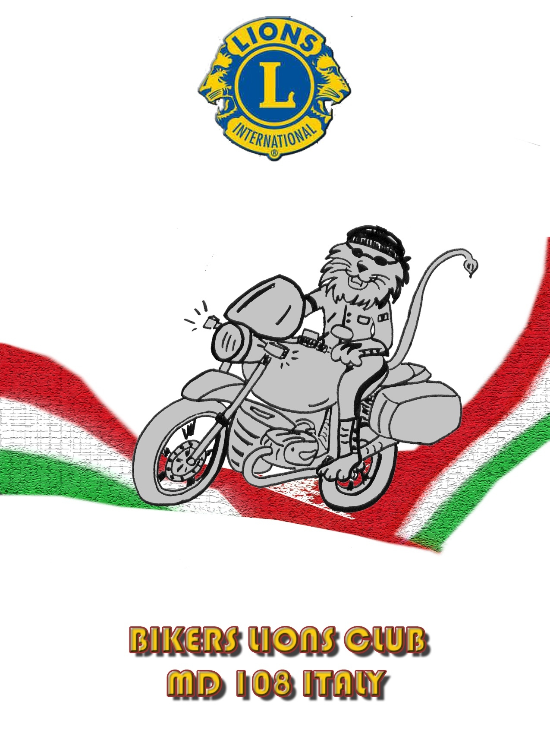

BIKERS LIONS CLUB MD 108 ITALY

MODULO DI SCARICO RESPONSABILITA’ DEI PARTECIPANTI AI
MOTORADUNI

Cognome  ________________________ | Nome  ________________________
Indirizzo  ________________________ | Città  ________________________

ALLA GUIDA DEL SEGUENTE VEICOLO

Marca  ______________________ | Modello  ______________________
Cilindrata  ______________________ | Targa  ______________________

EVENTUALE PASSEGGERA/O

Cognome  ________________________ | Nome  ________________________
Nel corso delle escursioni mi impegno a seguire le seguenti raccomandazioni:
- Rispettare sempre il codice della strada.
- Rallentare durante l’attraversamento dei centri abitati.
- Non superare la guida del gruppo.
- Seguire sempre le indicazioni della guida e delle staffette se presenti, agevolandone il loro compito.
- Indossare sempre il gilet alta visibilità Bikers.
DICHIARO
- Di avere preso visione delle raccomandazioni di cui sopra.
- Di essere consapevole dei rischi che comporta l’attività motociclistica seppur turistica, in qualsiasi forma essa si svolga.
- Di avere letto il regolamento del Motoraduno (scaricabile da www.bikerslionsclub.it).
- Che il mio motoveicolo è regolarmente assicurato ed in regola con il Codice della Strada.
- Di assumere la responsabilità verso i terzi trasportati.

CONSEGUENTEMENTE SOLLEVO GLI ORGANIZZATORI DALLE RESPONSABILITA’ DERIVANTI DA EVENTUALI DANNI ARRECATI A ME MEDESIMO, ALTRE PERSONE, ANIMALI O COSE

N.B.
- Nel caso di modifica e/o variazione dei dati sopra indicati mi impegno a fornire all’organizzazione un nuovo modulo aggiornato.
- I dati richiesti nel presente modulo sono ad uso esclusivo degli organizzatori, nel pieno rispetto della legge sulla privacy; non è prevista la divulgazione a terzi e l’archiviazione dei dati comunicati.
- Da inviare possibilmente compilato al computer, a bikerslionsclub@gmail.com

FIRMA PARTECIPANTE

_______________________

